TEMAT: ZRÓŻNICOWANIE PRZYRODNICZE I GOSPODARCZE ROSJI.
Podręcznik str. 160 – 165
Materiały dodatkowe - https://www.youtube.com/watch?v=DhY1cPs4aO
Temat zapisz w zeszycie. Notatkę przepisz lub wklej do zeszytu. Uzupełnij ją.
- Na podstawie mapy z atlasu:
A. Zaznacz na mapie wymienione obiekty geograficzne: granicę między europejską a azjatycką częścią Rosji oraz stolicę Rosji. (Mapkę możesz skopiować do zeszytu korzystają z podręcznika str. 164)
B. Podpisz na mapie:
• Ocean Arktyczny,
• Ocean Spokojny,
• jeziora: Bajkał, Ładogę.
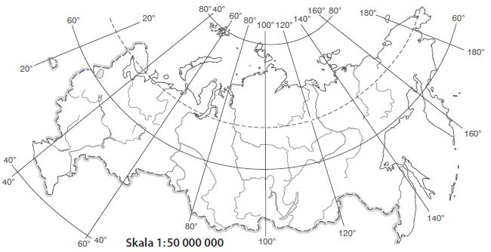

- Wypisz wszystkie państwa, z którymi sąsiaduje Rosja:

- Środowisko przyrodnicze Rosji:
- Na przeważającym obszarze panuje klimat umiarkowany, tylko północne krańce leżą w zasięgu klimatu okołobiegunowego;
- Około ¾ powierzchni zajmują niziny;
- Zróżnicowanie ukształtowania powierzchni oraz różnorodność klimatów wpływają na rozmieszczenie roślinności. Występują tu; lasy liściaste i mieszane, tajga, tundra, stepy.

- Wstaw znak X obok zdań zawierających prawdziwe informacje na temat rosyjskiej gospodarki.
Funkcjonuje dzięki olbrzymim dochodom uzyskiwanym z wydobycia i eksportu surowców mineralnych.
Spadki cen surowców na świecie wywołują kryzys gospodarczy w Rosji.
Najlepiej rozwiniętym sektorem jest rolnictwo, które w pełni zaspokaja potrzeby żywnościowe mieszkańców kraju.
Udział produkcji rolnej w tworzeniu PKB od wielu lat maleje.
Dynamicznie rozwijające się usługi odgrywają w niej o wiele mniejszą rolę niż w gospodarkach krajów wysoko rozwiniętych.
Dobrze rozwinięte są usługi badawczo-rozwojowe świadczone na potrzeby wojska i badań kosmicznych.
- Wypisz przyczyny nałożenia sankcji na Rosję i skutki tych sankcji dla rosyjskiej gospodarki.

SANKCJE GOSPODARCZE NAŁOŻONE NA ROSJĘ
Przyczyny:
_________________________________________________________________________________________________________
Skutki:
_________________________________________________________________________________________________________

